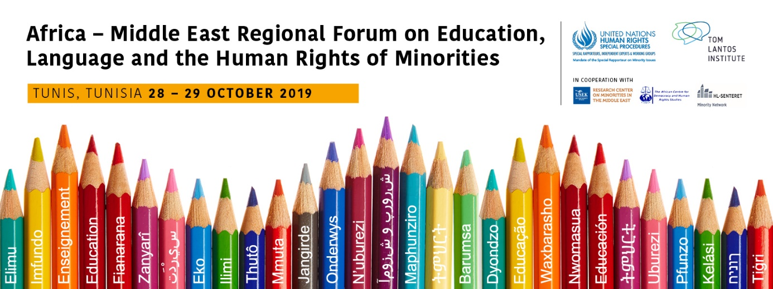

ÉDUCATION, LANGUES ET DROITS HUMAINS DES MINORITÉS
« Les droits des minorités linguistiques sont des droits humains qui doivent être respectés, notamment en ce qui concerne le degré approprié d'utilisation des langues minoritaires. L'éducation traite de ce qui constitue peut-être le droit linguistique central des minorités et est également essentielle au maintien de la diversité linguistique. Une langue qui n’est pas enseignée est une langue qui finira par disparaître. Les avantages de l’enseignement dans la langue maternelle sont maintenant assez bien établis scientifiquement par le biais d’études sur des enfants appartenant à des minorités dans différentes régions du monde. »
Cette conférence, organisée par le Rapporteur spécial des Nations Unies sur les questions relatives aux minorités et l'Institut Tom Lantos, fournira des visions régionales pour l'élaboration d'un ensemble de lignes directrices et de recommandations axées sur l'éducation en langues minoritaires et leur enseignement. Les discussions lors des conférences éclaireront également les recommandations de la 12ème session du Forum des Nations Unies en 2019.
Parmi les autres objectifs en relation avec le Forum régional Afrique-Moyen-Orient:
- sensibiliser à la manière dont l'éducation en langues minoritaires et leur enseignement sont ancrés dans les obligations internationales en matière de droits humains;
- Fournir une plate-forme pour un échange plus informel sur les défis pratiques de l'enseignement dans les langues minoritaires en Afrique et au Moyen-Orient entre les différentes parties prenantes;
-Identifier et débattre des grands problèmes d'actualité liés à l'éducation en langues minoritaires et leur enseignement en Afrique et au Moyen-Orient;
-Amplifier les voix des communautés minoritaires dans l'évaluation et l'amélioration des politiques éducatives dans la langue de la minorité et offrir une expertise à leurs préoccupations spécifiques.

Participation

Le forum est ouvert à la participation des États, organisations intergouvernementales, notamment les organismes et mécanismes des Nations Unies, institutions nationales des droits humains et autres organismes nationaux compétents, des universitaires et des experts des questions relatives aux minorités, des représentant(e)s de minorités ainsi que des organisations de la société civile spécialisées dans les questions relatives aux minorités.

La participation est ouverte aux personnes impliquées dans les questions relatives aux minorités dans la région Afrique et Moyen-Orient uniquement (voir la liste ci-jointe des États ci-dessous), avec une orientation et une expertise claires sur l'éducation et l'enseignement des langues minoritaires.
Tous les participants doivent s’inscrire en ligne ici. Les inscriptions ouvrent le lundi 16 septembre 2019 et se terminent le mercredi 23 octobre 2019 à minuit HEC.
Tous les frais de déplacement, visas, hébergement et assurances sont à la charge des participant(e)s. Les participant(e)s sont encouragé(e)s à prendre les dispositions nécessaires en matière de visa, si nécessaire, le plus tôt possible. Si une lettre d'invitation est nécessaire pour appuyer une demande de visa, veuillez envoyer un courriel urgent à regionalforum@tomlantosinstitute.hu .
Le financement est limité pour un très petit nombre de participant(e)s. Les fonds sont classés par ordre de priorité pour les membres des minorités afin de permettre une participation plus large et plus diverse compte tenu de la répartition par genre et par région. Si vous avez besoin d'un financement, veuillez envoyer un e-mail à regionalforum@tomlantosinstitute.hu au plus tard le vendredi 18 octobre. Les demandes sont encouragées à l'avance en raison des ressources limitées disponibles.
La participation au Forum régional Afrique-Moyen-Orient est limitée à 70 personnes.

Format
Le Forum régional sera composé de plénières et de groupes de travail abordant les thèmes clés suivants:
- Droits humains relatifs à l'enseignement dans les langues minoritaires
- Objectifs et pratiques de la politique publique concernant l'éducation dans les langues minoritaires
- Pratiques efficaces en matière d'éducation et d'enseignement des langues minoritaires, notamment en matière de ressources et de gestion, pour une mise en œuvre efficace
Après l’introduction des thèmes clés par un groupe d’experts, des groupes de travail plus restreints traiteront chaque thème plus en détail. Le but de ces discussions sera d’élaborer des projets de recommandations. Les participant(e)s choisiront le groupe de travail auquel ils souhaitent participer au cours du processus d'inscription.

Contributions et résultats
Le rapporteur spécial sur des questions relatives aux minorités encourage la participation active de la part des états, institutions nationales des droits humains, des représentant(e)s de la société civile, ainsi que des organisations régionales et internationales et autres parties prenantes concernées.
Un résumé détaillé de la discussion, ainsi que des recommandations concrètes et propres à la région, seront développés en fonction du dialogue et des contributions des participants.
Ils seront disponibles en tant que documents de référence pour le prochain Forum de l’ONU sur les questions relatives aux minorités qui aura lieu le 28 et 29 novembre 2019 aux Nations Unies à Genève.
Lieu : Golden Tulip El Mechtel, Tunis, Tunisie
Langues de travail : anglais, français, arabe avec interprétation.

